说 明 书 摘 要

本实用新型涉及绞车提升系统闸瓦的安装辅助工具，具体是一种检修闸瓦的专用工具，包括支撑环，至少三个呈辐射状固定设置于支撑环外圆上的支杆，所述支撑环的中心孔内活动穿置有丝杠，所述丝杠的杠体本体与支撑环的中心孔间隙配合，穿过支撑环的丝杠其中一端设置有能够与闸瓦的活塞杆的中心孔螺纹配合的外螺纹，每个支杆的端部均同向设置有支撑板，每个支撑板的延伸方向均与丝杠的轴向方向平行，且所有支撑板所围成的区域能够容纳闸瓦的外壳，每个支撑板均上螺纹配合有定位螺丝，穿过支撑板的定位螺丝端部能够与闸瓦的外壳抵紧配合。本实用新型可以缩短检修时间，并且降低了检修人员的劳动强度。

摘 要 附 图

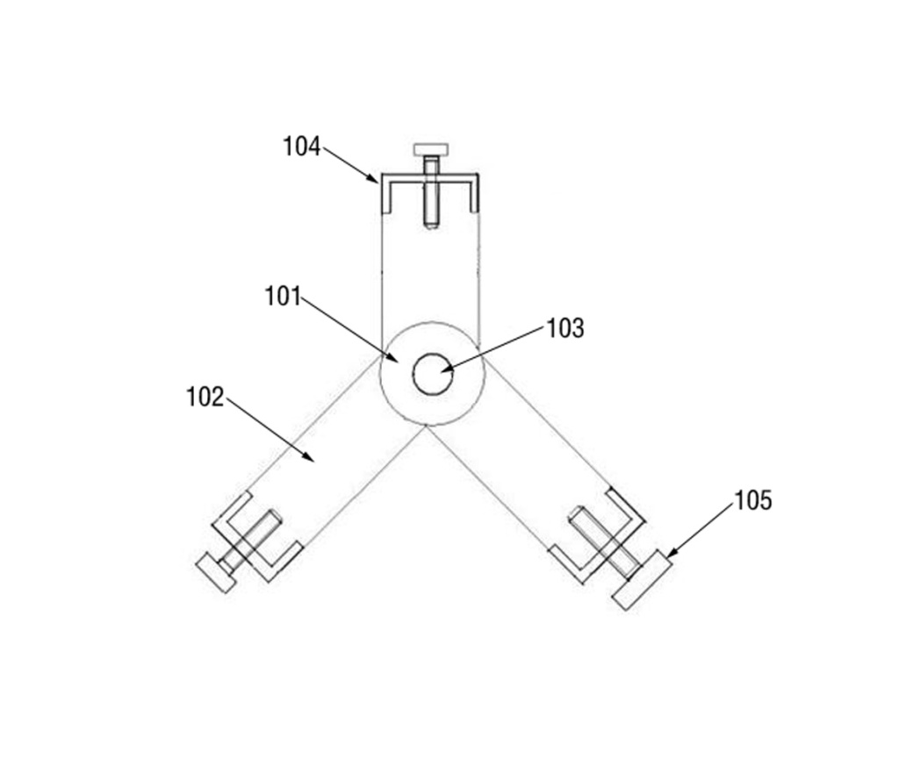

权 利 要 求 书

1． 一种检修闸瓦的专用工具，其特征在于，包括支撑环（101），至少三个呈辐射状固定设置于支撑环（101）外圆上的支杆（102），
所述支撑环（101）的中心孔内活动穿置有丝杠（103），所述丝杠（103）的杠体本体与支撑环（101）的中心孔间隙配合，穿过支撑环（101）的丝杠（103）其中一端设置有能够与闸瓦的活塞杆（201）的中心孔螺纹配合的外螺纹，每个支杆（102）的端部均同向设置有支撑板（104），每个支撑板（104）的延伸方向均与丝杠（103）的轴向方向平行，且所有支撑板（104）所围成的区域能够容纳闸瓦的外壳（202），每个支撑板（104）均上螺纹配合有定位螺丝（105），穿过支撑板（104）的定位螺丝（105）端部能够与闸瓦的外壳（202）抵紧配合。
2. 根据权利要求1所述的一种检修闸瓦的专用工具，其特征在于，所述丝杠（103）另外一端设置有转动部（106）。
3. 根据权利要求2所述的一种检修闸瓦的专用工具，其特征在于，所述转动部（106）为与丝杠（103）同轴设置且直径大于丝杠（103）的圆柱形结构。
4. 根据权利要求1所述的一种检修闸瓦的专用工具，其特征在于，所有支撑板（104）与丝杠（103）轴线之间的距离相等。
5. 根据权利要求1所述的一种检修闸瓦的专用工具，其特征在于，所有支撑板（104）均是采用槽钢制成的。
6. 根据权利要求1所述的一种检修闸瓦的专用工具，其特征在于，所有定位螺丝（105）的中心线均在同一平面内。

说 明 书

一种检修闸瓦的专用工具

技术领域
本实用新型涉及绞车提升系统闸瓦的安装辅助工具，具体是一种检修闸瓦的专用工具。
背景技术
提升机在运行过程中,作为绞车提升系统的闸瓦由于频繁动作时间过长密封老化造成闸瓦漏油，闸瓦无法正常打开,使提升机带负荷运转，闸盘磨损加快，当绞车在运行过程中出现遇外情况后,绞车制动系统进行紧急制动，闸盘由于长时间磨勋，闸盘强度降低出现制动失效，直接危及现场工作人员的人身安全,造成运输物料的损坏，给企业带来不可估量的经济埙失,存在非常大的安全隐患。检修安装闸瓦时由于结构复杂，而且内部结构是由凸键和定位销的键槽进行对接连接的，由于凸键和定位销的键槽在闸瓦缸体内部无法用眼睛直接观测，只能凭经验和感觉进行对接，并且内缸体需要检修人员双手支撑进行对接，时间过长需要不断更换检修人员，每次检修用时4小时。
实用新型内容
本实用新型为了缩短闸瓦的检修安装时间、减轻检修人员的劳动强度，提供了一种检修闸瓦的专用工具。
本实用新型是通过以下技术方案的：一种检修闸瓦的专用工具，包括支撑环，至少三个呈辐射状固定设置于支撑环外圆上的支杆，
所述支撑环的中心孔内活动穿置有丝杠，所述丝杠的杠体本体与支撑环的中心孔间隙配合，穿过支撑环的丝杠其中一端设置有能够与闸瓦的活塞杆的中心孔螺纹配合的外螺纹，每个支杆的端部均同向设置有支撑板，每个支撑板的延伸方向均与丝杠的轴向方向平行，且所有支撑板所围成的区域能够容纳闸瓦的外壳，每个支撑板均上螺纹配合有定位螺丝，穿过支撑板的定位螺丝端部能够与闸瓦的外壳抵紧配合。
作为本实用新型技术方案的进一步改进，所述丝杠另外一端设置有转动部。
作为本实用新型技术方案的进一步改进，所述转动部为与丝杠同轴设置且直径大于丝杠的圆柱形结构。
作为本实用新型技术方案的进一步改进，所有支撑板与丝杠轴线之间的距离相等。
作为本实用新型技术方案的进一步改进，所有支撑板均是采用槽钢制成的。
作为本实用新型技术方案的进一步改进，所有定位螺丝的中心线均在同一平面内。
本实用新型所述的检修闸瓦的专用工具，特别适用于各类绞车提升系统的制动系统中，该辅助工具可以缩短检修时间，并且降低了检修人员的劳动强度。本实用新型所述专用工具安全可靠、经济实用、简单、易实施。
附图说明
为了更清楚地说明本实用新型具体实施方式或现有技术中的技术方案，下面将对具体实施方式或现有技术描述中所需要使用的附图作简单地介绍，显而易见地，下面描述中的附图是本实用新型的一些实施方式，对于本领域普通技术人员来讲，在不付出创造性劳动的前提下，还可以根据这些附图获得其他的附图。
图1为本实用新型所述检修闸瓦的专用工具的丝杠与支撑环的配合示意图。
图2为本实用新型所述检修闸瓦的专用工具的主视图。
图3为闸瓦的主视图。
图4为图3的纵向剖视图。
图中：101-支撑环，102-支杆，103-丝杠，104-支撑板，105-定位螺丝，106-转动部；201-活塞杆，202-外壳，203-推杆，204-定位销，205-滑套，206-油缸，207-凸键，208-盖，209-调节螺钉，210-内六角螺钉，211-蝶形弹簧，212-外盖。
具体实施方式
下面对本实用新型的技术方案进行清楚、完整地描述，显然，所描述的实施例是本实用新型一部分实施例，而不是全部的实施例。基于本实用新型中的实施例，本领域普通技术人员在没有做出创造性劳动前提下所获得的所有其他实施例，都属于本实用新型保护的范围。
在本实用新型的描述中，需要说明的是，术语 “第一”、“第二”仅用于描述目的，而不能理解为指示或暗示相对重要性。
在本实用新型的描述中，需要说明的是，除非另有明确的规定和限定，术语“安装”、“相连”、“连接”应做广义理解，例如，可以是固定连接，也可以是可拆卸连接，或一体地连接；可以是机械连接，也可以是电连接；可以是直接相连，也可以通过中间媒介间接相连，可以是两个元件内部的连通。对于本领域的普通技术人员而言，可以根据具体情况理解上述术语在本实用新型中的具体含义。
如图1和2所示，本实用新型提供了一种检修闸瓦的专用工具的具体实施例，包括支撑环101，三个呈辐射状固定设置于支撑环101外圆上的支杆102，
所述支撑环101的中心孔内活动穿置有丝杠103，所述丝杠103的杠体本体与支撑环101的中心孔间隙配合，穿过支撑环101的丝杠103其中一端设置有能够与闸瓦的活塞杆201的中心孔螺纹配合的外螺纹，每个支杆102的端部均同向设置有支撑板104，每个支撑板104的延伸方向均与丝杠103的轴向方向平行，且所有支撑板104所围成的区域能够容纳闸瓦的外壳202，每个支撑板104均上螺纹配合有定位螺丝105，穿过支撑板104的定位螺丝105端部能够与闸瓦的外壳202抵紧配合。
结合图3及图4，具体检修安装时，本实施例中的丝杠103与活塞杆201的中心孔螺纹配合（具体配合位置在调节螺钉209与活塞杆201的螺纹连接处），此时，所有支撑板104围设于闸瓦的外壳202外围，转动各个支撑板104上的定位螺丝104，直至定位螺丝104的螺杆端部与闸瓦的外壳202抵紧配合，通过丝杠103推动油缸206进入滑套205内，然后通过各个支撑板104上定位螺丝105的伸长度来调整油缸206在滑套205内的中心位置，通过丝杠103推动油缸206直至推杆203与滑套205上的定位销204接触，检修人员转动支撑环101上的丝杠103，凭感觉推杆203上的凸键207与定位销204上的键槽卡置，进一步推动丝杠103将推杆203上的凸键207与定位销204上的键槽对接连接，然后拆卸丝杠103和定位螺丝105，安装调节螺钉209，通过内六角螺钉210将调节螺钉209与推杆203固定连接，然后依次安装蝶形弹簧211、外盖212以及盖208，完成闸瓦的检修安装。由于本实施例所述专用工具方便实用，可以大大缩短检修时间，并且降低了检修人员的劳动强度。
在本实施例中，闸瓦上的凸键207为长条状的键，因此直接将推杆203与滑套205上的定位销204接触不一定能够使得凸键207与定位销204上的键槽恰好对接，因此需要检修人员在推杆203与定位销204接触后转动支撑环101上的丝杠103。
如图1所示，为了便于检修人员转动和推动丝杠103，所述丝杠103另外一端设置有转动部106。具体的，所述转动部106为与丝杠103同轴设置且直径大于丝杠103的圆柱形结构。优选的，本实施例中的转动部106上设置有防滑纹路。
为了便于通过定位螺丝105统一的伸长量来控制油缸206在滑套205内的中心位置，所有支撑板104与丝杠103轴线之间的距离相等。
如图1和2所示，为了节省生产成本，同时也为了增加支撑板104的整体强度，所有支撑板104均是采用槽钢制成的。
为了更精确且更方便的调整油缸206的中心位置，所有定位螺丝105的中心线均在同一平面内。
最后应说明的是：以上各实施例仅用以说明本实用新型的技术方案，而非对其限制；尽管参照前述各实施例对本实用新型进行了详细的说明，本领域的普通技术人员应当理解：其依然可以对前述各实施例所记载的技术方案进行修改，或者对其中部分或者全部技术特征进行等同替换；而这些修改或者替换，并不使相应技术方案的本质脱离本实用新型各实施例技术方案的范围。
说 明 书 附 图
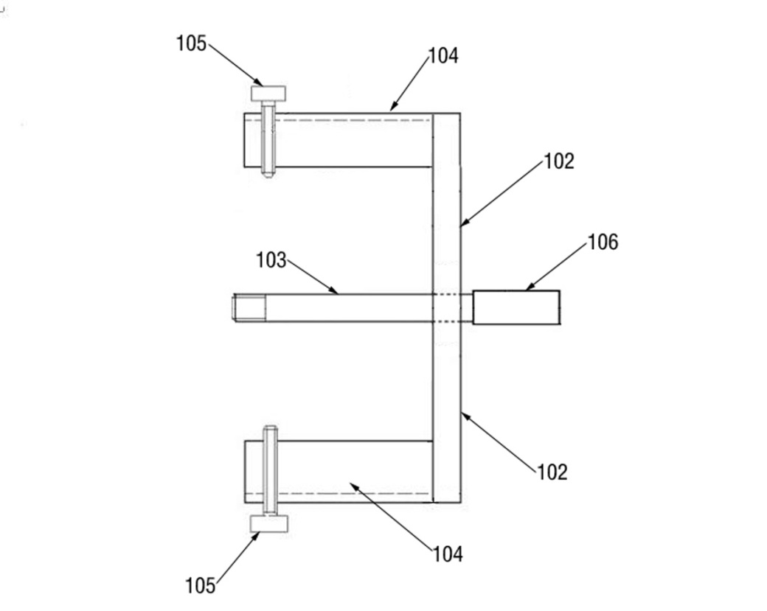
图1
图2
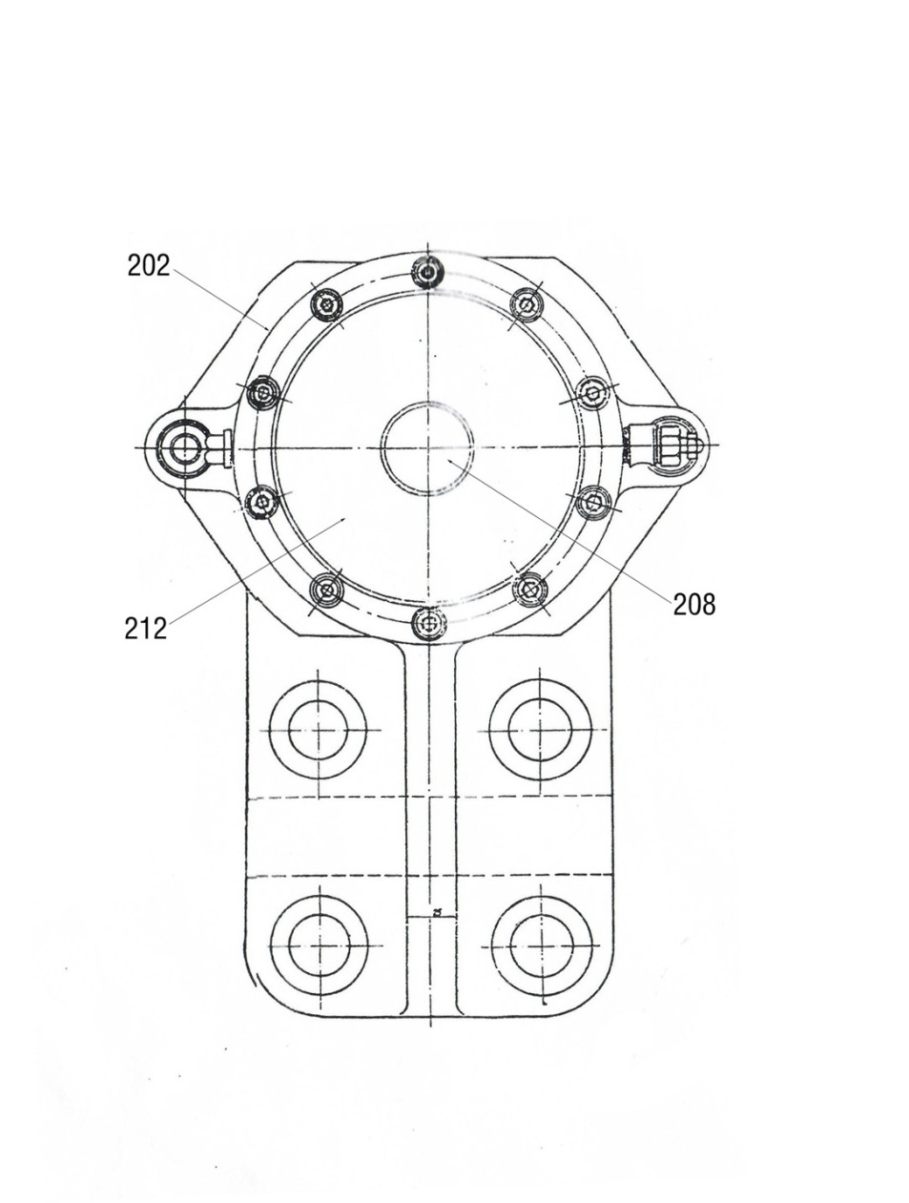
图3
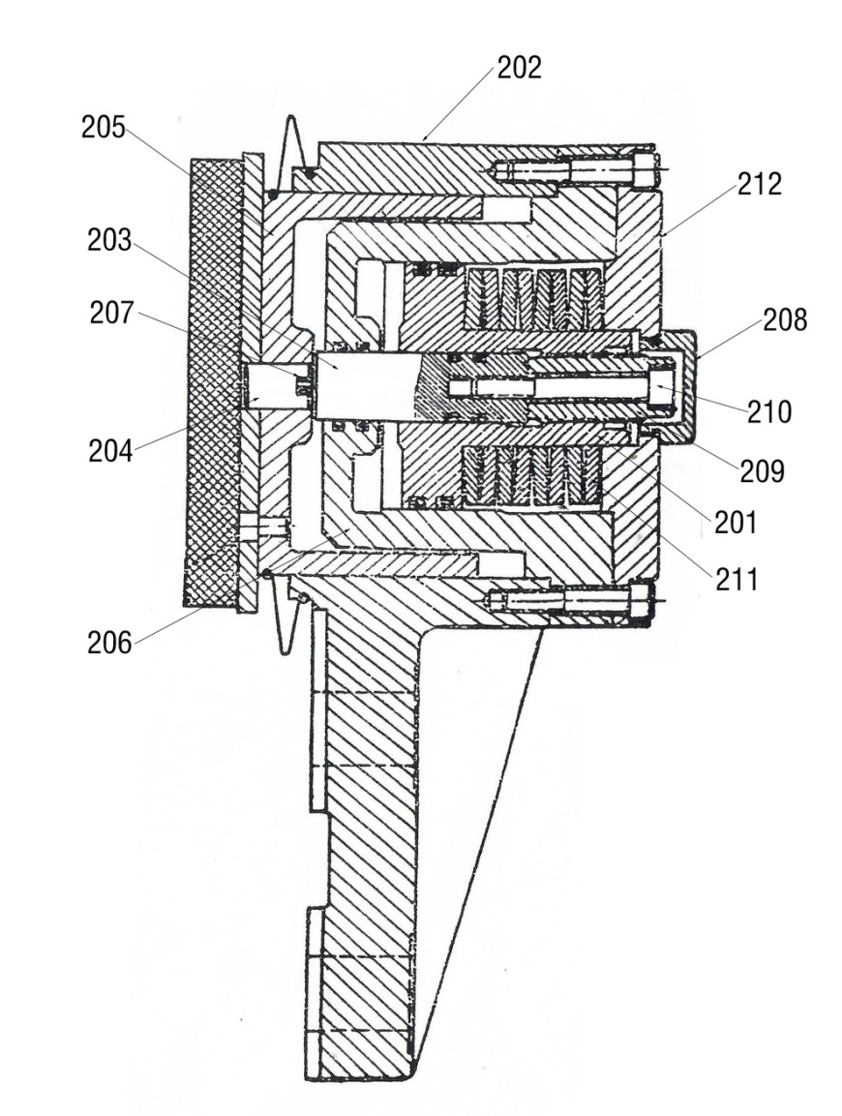
图4

